Manuel d’utilisation « EQ Controleur »
Conceptions Cyrille.de.brebisson@gmail.com

Introduction
L’EQ Controleur (contrôleur pour montures équatoriales, originellement EQ3 et EQ5, mais utilisable sur plein d’autres montures) a été conçu dans dans l’optique :
- De créer un contrôleur le plus simple possible à utiliser
- De créer un contrôleur par cher pour une EQ3
- De créer un contrôleur utilisable en mode manuel
- De créer un contrôleur permettant de faire de l’asto-photo
La première section de ce manuel assume que vous avec un EQ Controleur installé sur votre monture et désirez l’utiliser en mode manuel.
La deuxième section étudie les possibilités offertes si vous êtes connecté à un PC.
La troisième section explique la partie configuration.

Utilisation « Manuelle »

Démarrage
Sortez votre monture, alignez là (grossièrement) vers le nord. Utilisez une boussole (une vraie ou celle de votre portable), essayez de la mettre à la bonne inclinaison (selon votre latitude). Si c’est la nuit, vous pouvez vous aider d’un laser que vous insérez dans l’axe polaire et vous bougez la monture pour pointer Polaris.
Installez votre optique sur la monture et équilibrez-la en RA (Right Assention où ascension droite) et en DEC.
Pointez le télescope vers le nord avec le contrepoids « vertical ».
Branchez le contrôleur sur une alim entre 9 et 20V (12 à 15 est impec) 20W.
Notons que dorénavant je parlerais de 12V pour parler ce cette alimentation quel que soit la valeur réelle.
Il va s’allumer. Votre télescope est en mode suivit immédiatement.

Mouvements basiques
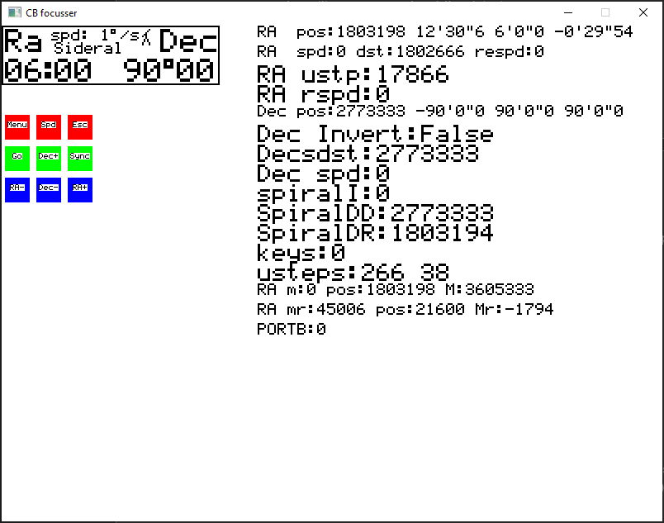
Utilisez les touches dec+/dec- et ra+/ra- pour bouger le télescope.
Pressez la touche vitesse pour « cycler » entre les différentes vitesses possibles, de une minute d’arc par seconde a 4° par seconde. Apprenez la place de ces 5 touches « par cœur » car vous les utiliserez en regardant à l’oculaire !
Notez que l’affichage vous indique la position du télescope ainsi que la vitesse (en petit, désolé !)
Vous pouvez des à présent pointer le télescope sur un objet et le regarder…
Disons que l’objet en question est l’étoile Arcturus.

Menu étoiles et synchronisation
Appuyez sur la touche « menu » jusqu’à ce que l’affichage indique : 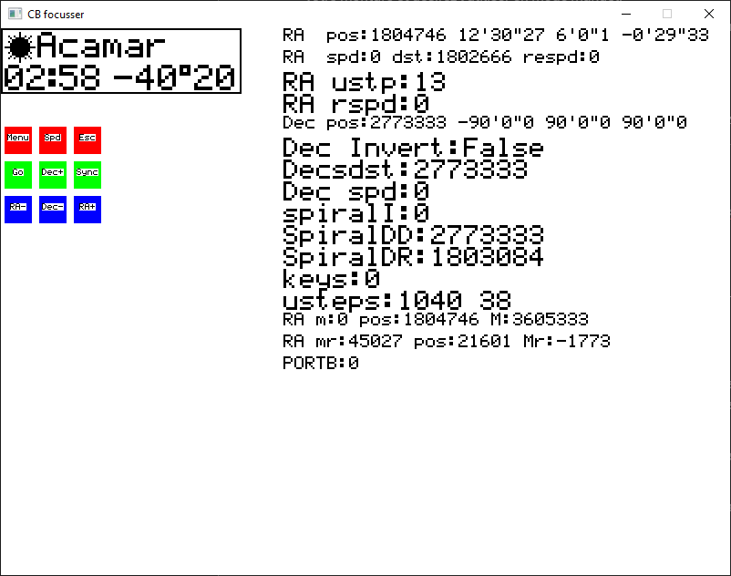
Ou tout autre nom d’étoile précédé par ce « dessin » d’une étoile.
Utilisez les touches RA+/RA- et DEC+/DEC- pour « séléctionner » arcturus dans la lise. RA- passe à l’étoile suivante, RA+ à la précedente. Dec+/Dec- avancent de 10 en 10 permétant d’aller plus vite.
Selectionner Arcturus
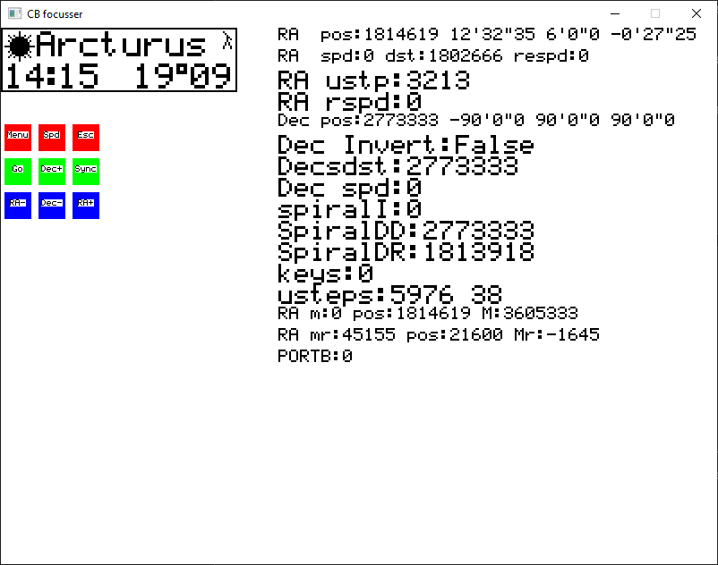
Puis appuyez sur la touhce « Sync ». Vous venez d’apprendre au télescope « ou il est ».
Vous pouvez maintenant aller séléctionner une autre étoile, par example Vega, et appuyer sur la touche « Go » et le téléscope deverais se déplacer sur Vega !
Plus votre mise en station est correcte, plus Arcturus était bien centré dans votre oculaire et plus votre monture est bonne méchaniquement, plus ce déplacement sera correct et précis !

Messier, Ngc et Cadwell
Vous avez probablement repéré en appuyant sur la touche menu que le système vous proposait d’autres options.
En effet, vous pouvez selectioner tout objet Messier, Cadwel et les 740 Ngc les plus visibles.
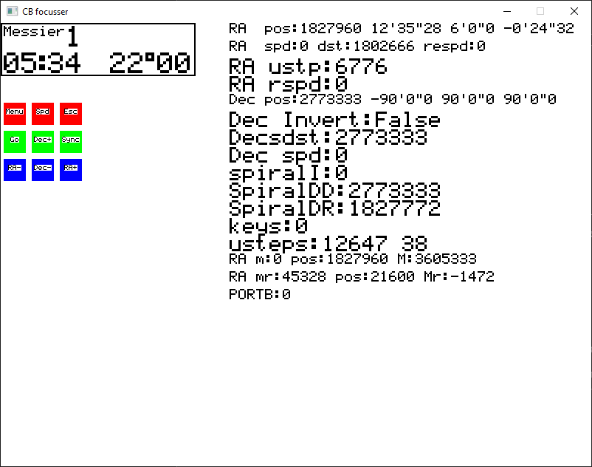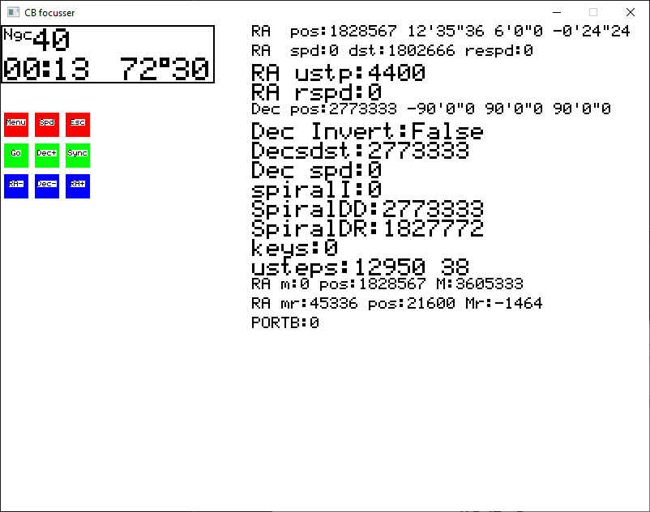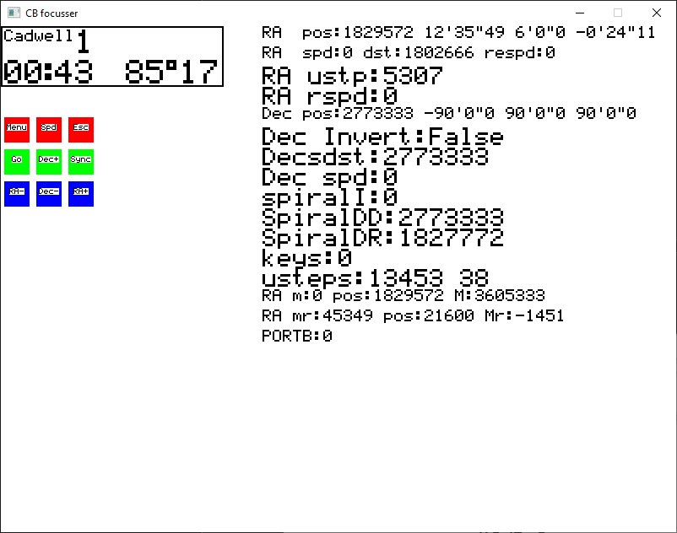
Comme les étoiles, ces objets sont utilisable pour « sychroniser » le télescope, où pour faire un goto (déplacer le télescope) de la même manière qu’avec les étoiles.
moins d’avoir un méga télescope, et dans ce cas que faites vous avec ce petit système tout simple, cela deveais largement sufire !

Escape et spirale
2 autres touches sont importantes.
La touche Esc(ape) permet de ressortir d’un menu et de revenir à l’ecran principal.
Elle arréte aussi tout mouvement en cours du télescope.
La touche Sync, quand on est sur l’ecran pricipal vas faire décrire une spiralle (bon, une spirale carrée, c’était plus facile a programmer) au télescope. Notons que la vitesse et l’espacement entre les spirales vont être d’autant plus grandes que vous avez spécifié une grande vitesse. Cette touch est TRES utilie quand on est proche de l’objet convoité mais qu’il n’est pas dans l’oculaire.
Si c’est le cas, le centrer, retourner dans le menu associé et refair eun sync permet de « corriger » le télescope.
Si votre télescope n’est pas parfaitement mis en station, un « go » dans une région très différente résultera en un télescope qui peut être à quelques degrés de votre cible. Refaite un sync sur une étoile dans la zone et vous « recentrerez » le télescope dans cette zone.

Planètes
Finissons par l’écran planètes qui est un peu plus compliqué.
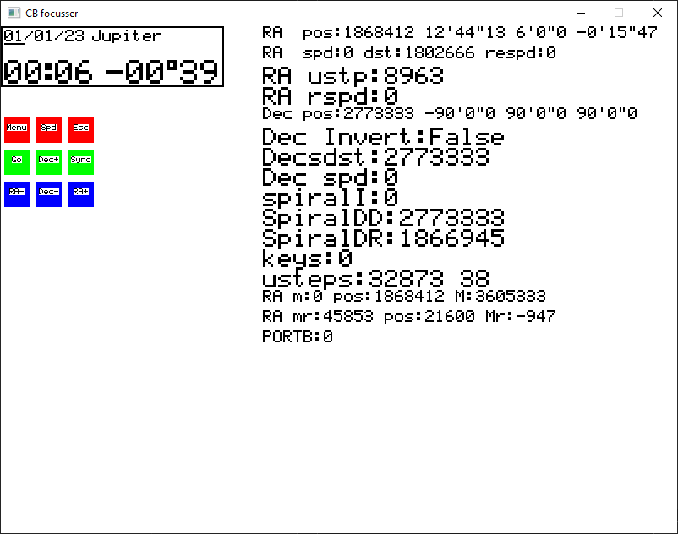
En effet, pour pointer une planète, il faut savoir ou elle est, et pour ce faire, il faut connaitre la date. Mais le CPU n’a pas d’horloge, il vas donc falloir la lui indiquer !
Ici 01/01/23 (format J, M, A). Notez le 01 souligné.
Les touches RA+/RA- permettent de changer l’information soulignée. Les touches dec+/dec- permettent de changer la valeur. Sélectionnez donc la date du jour, puis séléctionnez la planette (toujours avec dec+/-). Utilisez les touches Sync et Go comme avec les étoiles et autres objets pour synchroniser le telescope ou aller sur l’objet.
Note : Je n’ai jamais bien testé cette partie du soft et je ne connais pas la précision réele de mes calculs ! à utiliser en faisant attention !

Note sur le retournement au méridien
Une monture equatoriale alemande doit changer le télescope de coté lorsque sa dirrection de visée traverse le méridien.
Généralement vous verrez ce mouvement « bizard » lors des operations de « aller vers », ou goto. Mais si vous observez un objet longtemps, le télescope peu effectuer ce retournement par lui-même. Ce retrounement arrive lorsque l’axe télescope-contre-poid dépasse l’horizontale.
Pour que ce retournement se passe bien, il faut que le télescope sache ou est l’horizontale de l’axe télescope-contre-poid (axe RA). C’est pour cela qu’il est important de démarrer le télescope avec cet axe pointant « vers le bas », car le système se « souviens » de cette position pour savoir ou se trouve l’horizontale.
C’est pour cela qu’il est important de ne pas faire de mouvement en RA en bougant le télescope en desserant les freins, mais de toujours utiliser la raquette.

Touches spéciales
Maintenir la touche Esc pressée, puis appuyer sur la touche RA- (en bas a droite) à pour effet de changer la vitesse de suivit sidérale. Le système supporte les vitesses Sidérales, Lunaires, Soleil et King. Chaque appui sur RA- avance d’un cran.
Maintenir la touche Esc pressée, puis appuyer sur la touche GO reset l’écran. A utiliser si l’affichage plante.
Maintenir la touche Esc pressée, puis appuyer sur la touche RA+ (en bas a gauche) reboot le système. Attention, le télescope pense alors être en position de départ !
Maintenir la touche Esc pressée, puis appuyer sur la touche dec+ desactive le retournement au méridien. A utiliser avec parsimonie et en faisant attention.
Maintenir la touche Esc pressée, puis appuyer sur la touche Sync à pour effet de changer la dirrection de l’axe delta. Si il y a eu un problème d’initialisation cela peux résoudre ce problème. Mais sinon vous ne devriez pas à avoir a utiliser cette combo.

Derniers détails

L’écran de base indique les coordonées RA/DEC actuelles.
Il indique aussi la vitesse (Spd) de déplacement que vous savez maintenant changer.
Il indique la vitesse de suivit. Ici Sidéral. Que vous savez aussi changer !
Le dessin a coté de la vitesse indique si le telescope est a l’est ou a l’ouest de la monture. Notez que vous retrouverez ce dessin dans les selections d’objets type Messier, Ngc… Si il est affiché, cela indique que l’objet en question est de l’autre coté du méridien par raport a la position actuelle du télescope.
Pour finir si la vitesse est « barrée », cela indique que la monture n’est pas allimentée en 12V, mais seulement via la prise USB, ce qui n’est pas suffisant pour faire bouger les moteurs !

Utilisation assistée par ordinateur
C’est une fois connectée à un ordinateur que le système montre toute sa puissance.

Connection filaire, driver Ascom
Il y a 2 connections possibles, la connexion filaire (conseillée car plus stable), MAIS qui est de temps en temps problématique.
En effet la connexion USB est souvent mal faite sur les ordinateurs. Et quand on alimente la monture en 12V, il se peut que le 0V (masse) de l’alimentation ne soit pas équivalent au 0V de l’USB. Mais sur la raquette, les 2 0V sont les mêmes. Sur certains ordinateurs cela peut poser problème. De temps en temps l’ordre de connexion change les choses. Soit il faut d’abord connecter le 12V, puis l’USB, soit dans le sens inverse. Ecoutez le PC et les « bit bip » de connexion USB pour avoir une bonne idée de ce qui se passe.

Installation Ascom
Il va vous falloir installer le logiciel, Vous allez devoir installer le système Ascom, puis copier les 4 fichiers ASCOM.BrebissonV1.exe, issposdll.dll iss.wav et power.wav dans le répertoire C:\Program Files (x86)\Common Files\ASCOM Puis, ouvrerez une invite ligne de commande (touche windows +R, tapez cmd, enter), aller dans le répertoire ascom en tapant « cd " C:\Program Files (x86)\Common Files\ASCOM" » enter
Puis taper : « ASCOM.BrebissonV1 /register »
Cela à pour effet d’enregistrer ce programme dans le système Ascom.
Lancer ASCOM.BrebissonV1.exe et vous verrez cette interface.

Connection « com »
La première chose à faire vas être de « connecter » le programme a votre raquette que vous aurez branché sur votre ordinateur via le port USB. Cela se fait via ce que l’on appelle un port « com ».
Dans tous les cas il va vous falloir « trouver » quel est le port COM utilisé par votre raquette.
Si le logiciel de contrôle à été lancé APRES que vous ayez connecté la raquette au PC, il va vous falloir appuyer sur le bouton « scan coms » pour recréer la liste des ports com qui est affiché à gauche du dit bouton. Mon conseil est de regarder la liste, de scanner les coms, et de re-regarder la liste. Le « nouveau » com est celui de votre raquette !
Si le logiciel à été lancé avant… vous pouvez essayer les divers coms, ou alors déconnecter votre raquette, rescanner la liste et procéder comme indiqué ci-dessus.
Puis appuyer sur le bouton « connect » qui deviens alors « disconnect » pour que le programme commence à parler à la raquette…

La fenêtre principale
S’affiche la position actuelle du système. Notons que dans les premières versions la raquette vas redémarrer et perdre sa position ! Si le télescope était en position « nord », le PC qui connais l’heure locale vas, en utilisant les données de positions indiquées dans le setup calculer la position en AD automatiquement. Si votre télescope est parfaitement aligné en position nord, vous êtes donc a peu près synchronisé.
La partie « mount » indique la position actuelle. La touche Copy vas la copier dans les 2 boites d’édition dessous qui permettent de faire un goto ou sync.
Les touches goto et sync permettent de faire un goto ou sync à la position indiquée dans les 2 boites de texte sous la position actuelle.
Le bouton stop arête tout mouvement du télescope.
« Mount East »/ « Mount West » correspond à l’appui sur les touches Esc puis Sync de la raquette. Cela change la dirrection de l’axe delta. Si il y a eu un problème d’initialisation cela peux résoudre ce problème.
Le bouton flip enable/flip disable permet d’arrêter le retournement au méridien. Cela fait que le télescope peu se retrouver la tête en bas ! A utiliser quand vous savez ce que vous faites !
Notons l’indication « flip in : 6 :23 » qui indique qu’il reste 6h23 minutes avant un retournement au méridien (si le télescope reste pointé sur le même objet).
Dessous, vous avez une drop box qui indique la vitesse de déplacement sidéral.
Vers la droite, 4 touches permettent de bouger le télescope à la vitesse indiquer juste au-dessus.
En bas de la zone, Park/unPark permet de « parker » la monture, c’est-à-dire de la remettre en position « nord » et d’arrêter le mouvement sidéral. Unpark se contente de relancer le mouvement sidéral.
Flip force un retournement au méridien. A utiliser quand le télescope est en bout de course pour forcer les choses a un moment opportun pour vous.
isNorth vas « assumer » que le télescope pointe au nord et forcer les coordonnées correctement.
Et finalement les boutons +90° et -90° permettent de forcer la monture a faire 90° en plus ou moins en RA. C’est très utile lors de la mise en station avec sharpcap ou il faut faire décrire 90° au télescope !

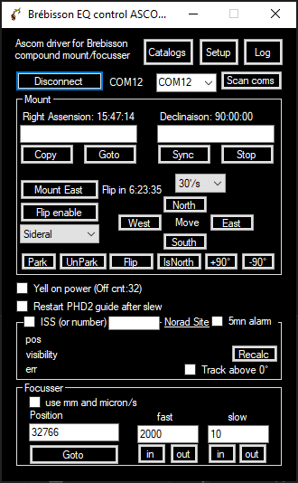
Le checkmark « Yell on power” vas faire que le programme va jouer le fichier son « power.wav » si il détecte une perte de 12V. Très utilise si on est en nomade sur batteries.
Le checkmark « Restart PHD2 guide after slew” vas faire que PHD2, si il est actif vas être relancé en mode guidage après une opération de goto. Comme PHD2 s’arrête lorsqu’il détecté un mouvement de télescope, cela permet de le relancer automatiquement si votre logiciel de prise de vue ne le fait pas.

La section ISS !
Sélectionner ISS et le système va se connecter au site du Norad (oui, comme dans WarGames !) et récupérer les données orbitales de l’ISS (ou de tout autre satellite dont vous indiquerez le numéro dans la zone d’édition a côté de ISS. Cliquer sur « Norad site » pour rendre visite au site du Norad et trouver les infos sur les satellites.
Sélectionner 5mn alam pour avoir ma jolie voix vous indiquer que l’ISS vas arriver 5mn avant qu’elle ne dépasse l’horizon.
Vous allez ensuite voir la position de l’ISS en ra/de cet az/alt, suivit d’une indication « NotVisible » (pas visible) et le temps a attendre avant qu’elle ne passe au-dessus de l’horizon. Vous aurez aussi l’indication de la « hauteur » du transit (ici 19°, pas très haut), de la durée (9mn) et de la vitesse max (ici 0.8° / s).
Notons que si le système ne peut pas se connecter au Norad car la ligne est occupée par Matthew Broderick, il utilisera les dernières infos connues.
Sélectionner « Track above 0° » et le système vas suivre l’ISS des qu’elle sera au-dessus de l’horizon !
Pour que cela marche bien il faux mieux préparer le télescope quelques minutes avant (d’où l’alarme). Placez le environ 20° au-dessus de l’horizon dans la zone ou l’ISS vas arriver, faite une synchronisation sur la position pour être le plus précis possible (si vous le faites trop bas la réfraction atmosphérique peux troubler les choses). Puis descendre le télescope proche de l’horizon et attendre.
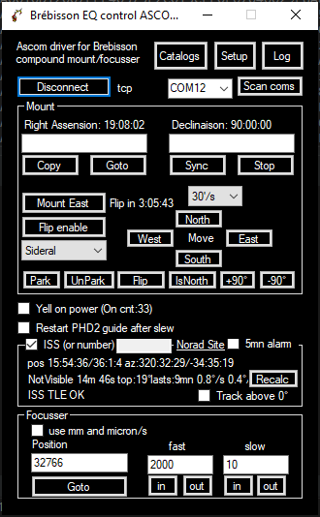
Quand l’ISS deviens visible, et que vous êtes en mode « track » vous aurez cet écran-là :

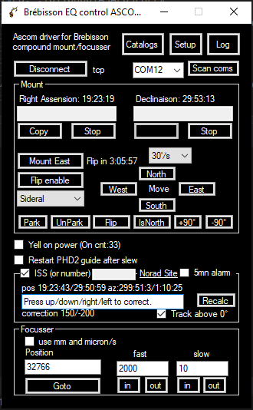
La partie importante est la zone d’édition indiquant « Press up/down/right/left to correct. » cliquer dedans et utiliser les touches haut/bas/droite/gauche de votre ordinateur pour envoyer des corrections supplémentaires au système. Cela vous permet de corriger manuellement toute erreur de position.
Le système va tracker l’ISS (ou le satellite) tant qu’il le peut.
Notons que si le satellite va trop vite, il n’y arrivera pas (mais il essayera), plus le satellite sera près du zénith plus il ira vite. LA monture arrivera probablement au méridien a un moment et voudra se retourner ! Si elle y arrive assez vite, elle continuera à tracker… La correction en arc seconde sera indiquée pour info.
Quand vous de-cliquez le bouton track, un log des positions sera ajouté sur le desktop.

La section Focusser
Ici vous pouvez utiliser l’option focus du contrôleur. En effet ce système est capable, en plus du télescope de contrôler le focus de votre optique si elle est motorisée.
Le checkmark « Use mm and micron” indique si vous voulez travailler en pas, ou en distances réelles.
La position indique la position actuelle en pas (toujours positive) ou en mm (positive ou négative).
Les boutons in/out fast et slow permettent de faire bouger le focusser a une vitesse donnée en pas ou microns par secondes.
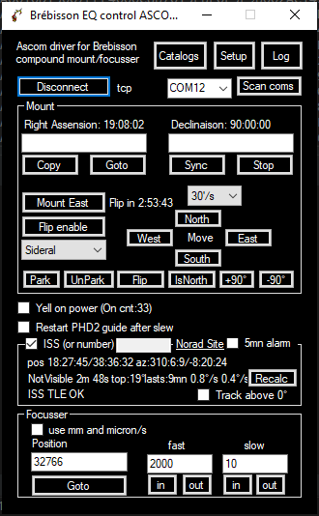

La section setup
Cliquer sur le bouton « Setup » pour entrer dans la section de configuration.
Vous y trouverez les informations sur l’observatoire. Ces infos sont principalement informative et seront utilisé par le logiciel de capture d’image pour régler le plate solve et pour tagger vos photos. La longitude sera utilisée par ce logiciel pour calculer l’heure sidérale (important).
Vous allez ensuite trouver 3 zone similaire des configurations des moteurs pas à pas. Dans tous les cas il va falloir indiquer le nombre de pas maximum, qui correspondront a un tour complet dans le cas des moteurs RA/DEC et de l’amplitude max pour le focusser (notons que celui-ci est limité a 65535 pas).
Il faudra indiquer le nombre de pas max par seconde (la vitesse max en gros) et le temps d’accélération pour arriver a cette vitesse max en ms.
Il vous est aussi possible d’indiquer un baklash. C’est-à-dire un nombre de pas ou d’arc secondes a rajouter sur tout mouvement quant on inverse la direction de mouvement. Cela permet de gérer les jeux mécaniques.
Vous pouvez aussi indiquer le ‘sens’ du moteur via la ckechbox ‘invert’.
Dans le cas du focus, si vous indiquer la taille d’un pas en microns, cela permettra aux meilleurs soft astro (genre Prism) de gérer les choses en mm ce qui peut être très pratique dans certains cas (par exemple los de l’ajout d’un filtre).
Dans le cas du mouvement en RA, vous pouvez indiquer l’amplitude en °. 180° signifie que l’axe RA ne dépassera jamais l’horizontale. Dans la réalité, il est généralement utilisé de permettre un mouvement de 30 minutes à 1h de plus de chaque côté de l’horizontale. 30 minutes de RA étant 7.5°, ajoutons 2*7.5=15° a 180 pour 195°.
Notons la présence d’une aide au calcul de pas en bas. C’est juste une suite de multiplication et de divisions qui vous évite d’avoir à sortir la calculatrice !
Les drivers de type DRV2209 qui équipent mes dernières montures sont en 256 micros pas. La plupart de moteurs pas à pas sont en 200 pas par tours, les EQ3 ont une réduction mécanique de 130 :1 en RA et 65 :1 en dec. Les EQ5 144 :1 sur les 2 axes. Si vous avez des poulies, il va falloir les rajouter via les ‘gear’. Pour finir il y a une division qui permet de calculer la vitesse en pas/s selon ce que vous désirez, et ce que votre monture supporte.
La section guiding permet de configurer le guidage. Donnez la vitesse de guidate en arc" par seconde de contrôle. J’ai ajouté des options pour moduler le contrôle du logiciel de guidage ‘agresivity, qui se multiple a la consigne), pier invert qui inverse la consigne suivant le coté du télescope, invert qui inverse la consigne tout le temps et stop qui bloque le guidage sur un axe. Mais normalement il n’uy a pas lieux d’utiliser ces choses que j’ai ajouté principalement pour faire mes tests..
La section « Time base » est une analyse de la différence entre la théorie et la pratique. Il va analyser la manière dont la raquette et le PC perçoivent le temps et vas permettre (en assumant que le PC est correct) de calculer une correction (en cliquant sur le bouton Auto). Laisser tourner le système au moins 5 minutes avant d’utiliser cette fonction !
On y voit la base de temps PC, la base de temps HW et la différence. On y voit aussi le nombre de pas par seconde en sidéral « envoyés » par le HW et l’erreur.
Les arduinos ont généralement un drift non négligeable. Mais les ESP32 sont très bon et n’ont pas besoin de correction.
Les ESP32 ont un réglage de wifi.
Vous pouvez sélectionner le mode AccessPoint (la raquette est un server wifi), ou « client » ou il se connecte à votre réseau wifi. Indiquez le nom du réseau et le mot de passe. L’adresse IP vous sera indique ici aussi.
Pour finir le bouton « save in HW » vas « écrire » toutes les données dans la raquette (et faire un reboot). Reload from HW permet de recharger les données qui sont dans la raquette si vous avez changé un truc et que vous voulez revenir à la vraie valeur.
Save conf et load conf permettent de sauvegarder une configuration sur PC.
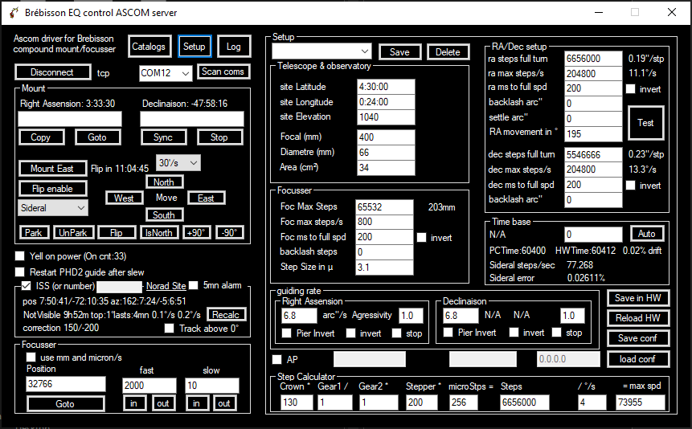

La fenêtre Catalogs
Bone encore une chose à moitié faite….
Cliquer sur Messier, Cadwell, Ngs, Stars et planètes pour afficher à droite la liste en question. Sélectionner un des objets et cliquer sur GoTo ou Sync pour faire un Goto ou un Sync. C’est une version ordinateur des menus équivalents de la raquette.
L’écran montre la position du télescope sur la voute céleste. Vous pouvez bouger la vue avec la sourie, et si vous sélectionnez un objet dans cet ecran et qu’il apparait en bas de l’écran, les touches goto et sync permettent les actions habituelles.
Le bouton « OnScope » recentre la vue sur le télescope.
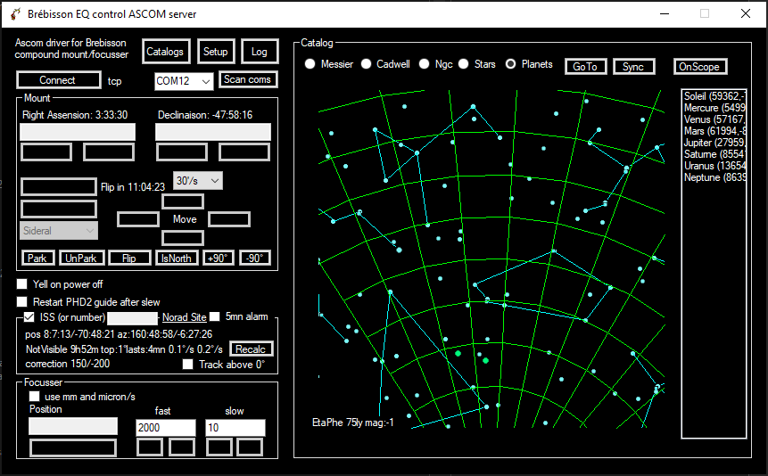

La fenêtre « log »
Cliquer sur Log pour voir la fenêtre le log. Vous y trouverez principalement un log de tout ce qui c’est passé au sein de la monture. Les check box « show system », « show ascom »… etc permettent d’ignorer certains évènement qui ne vous intéressent pas.
2 lignes de texte montrent les communications entre la monture et le PC en hexa et en « clair » et permettent de faire un freeze des choses pour étudier les choses en détail (principalement pour faire du débug).
Les 4 touches « pulse guide » permettent d’envoyer des pulsations de guidage. C’est utile pour tester le backlash de la monture de jour sur une cible fixe.
La section moteur indique la position des moteurs en pas et en % de mouvement.
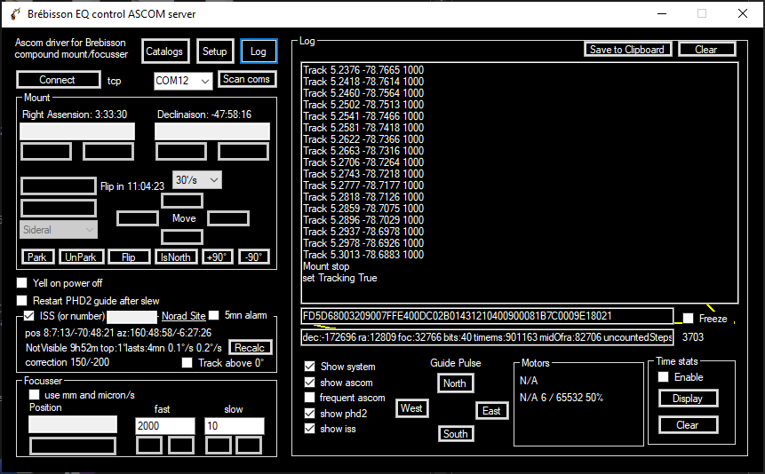

Liaison avec Stelarium
Comme ce programme est un driver Ascom il est utilisable pour connecter votre télescope a tout logiciel gérant Ascom tel que Prism, SharpCap, Stellarium ou PHD2.
Je me contenterais d’expliquer l’utilisation dans Stellarium qui est assez complexe tout en étant super utile pour un débutant.
Premièrement, lancer le plugin contrôle télescope. F2 ou configuration window/ Plugins, telescope control (ou controle de telescope), sélectionner « lancer au démarrage). Redémarer stellarium.
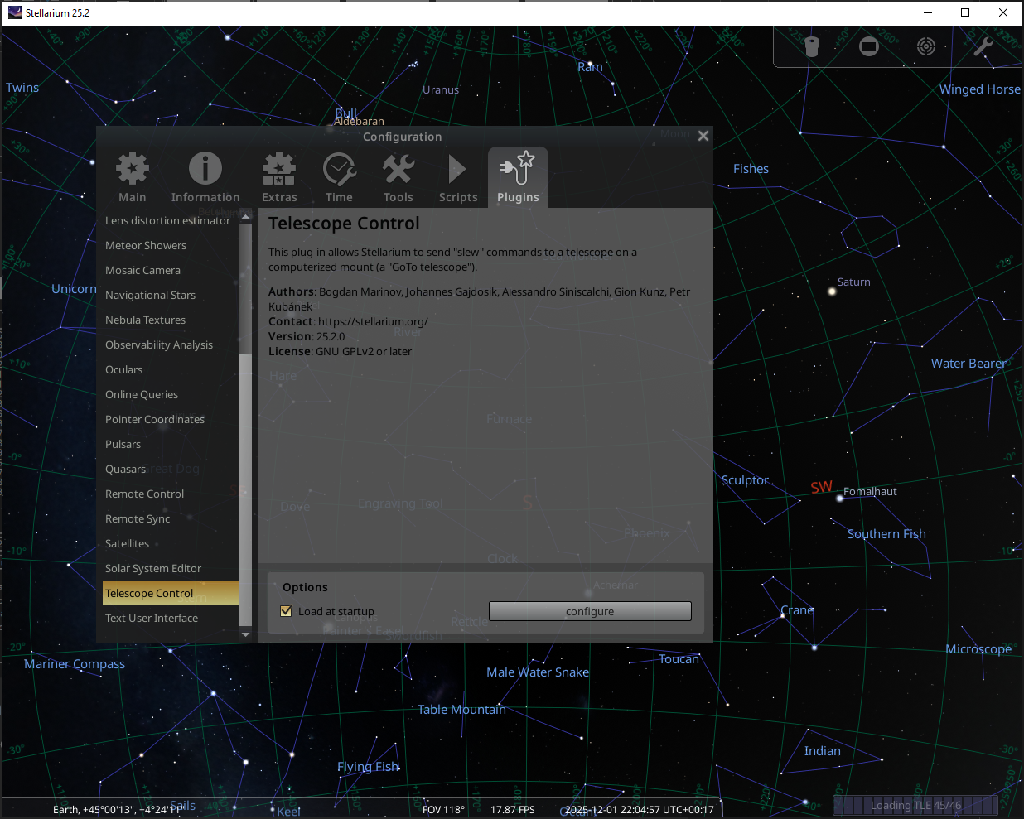
Cliquer sur ‘contrôle télescope’ qui est maintenant dans la barre d’actoin en bas. « configure telescope » Add new telescope , Ascom, choose ascom telescope, et séléctionner Ascom telecope driver pour BrebissonV1.
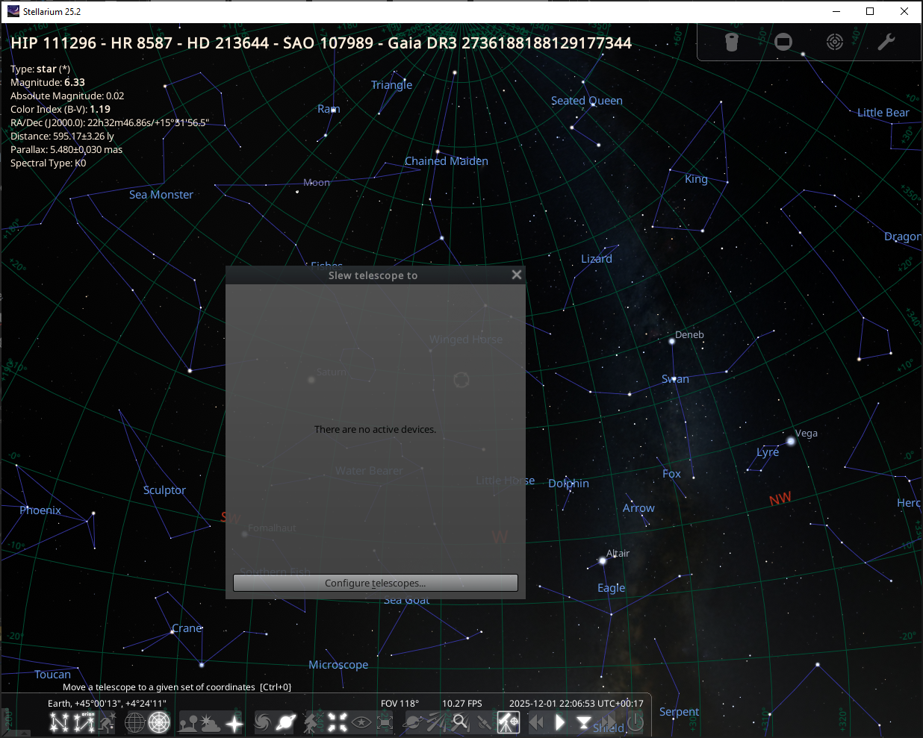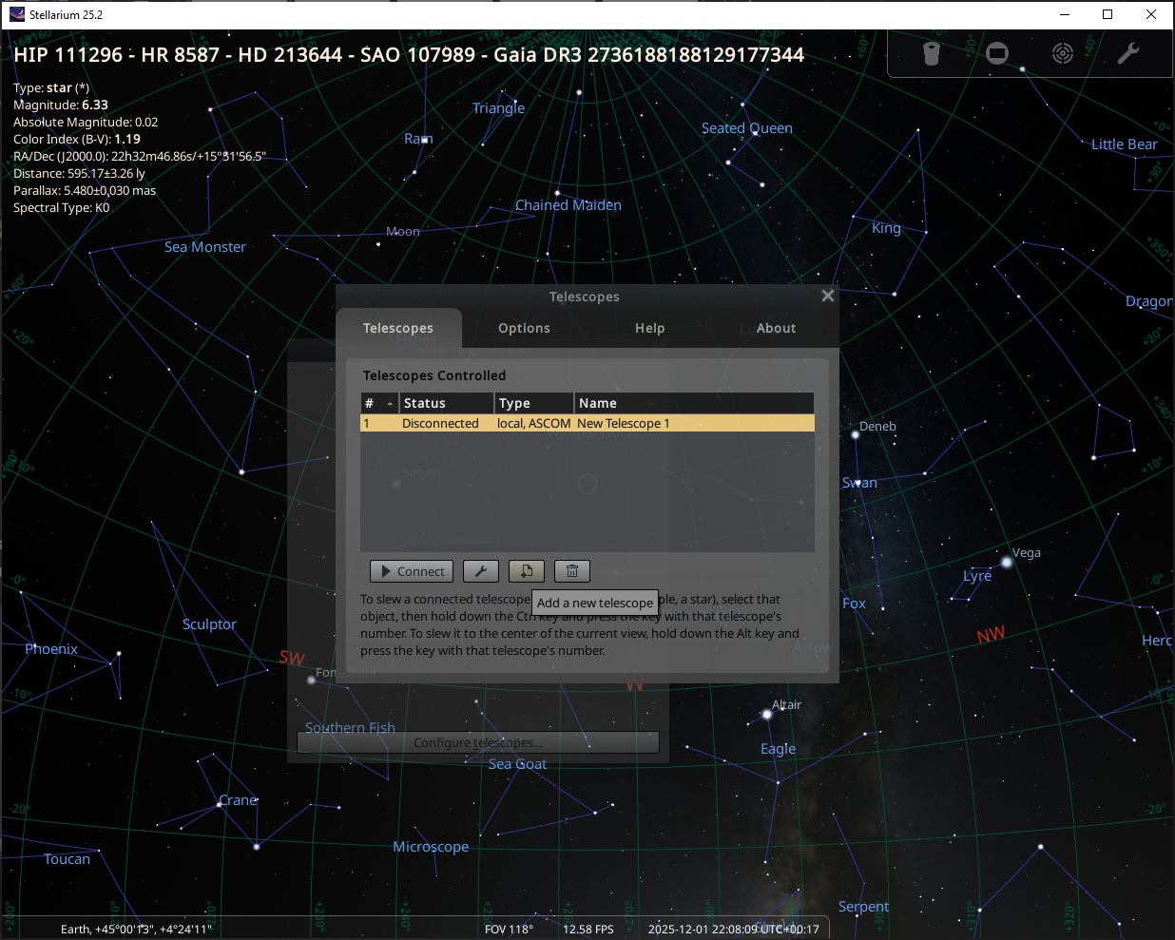
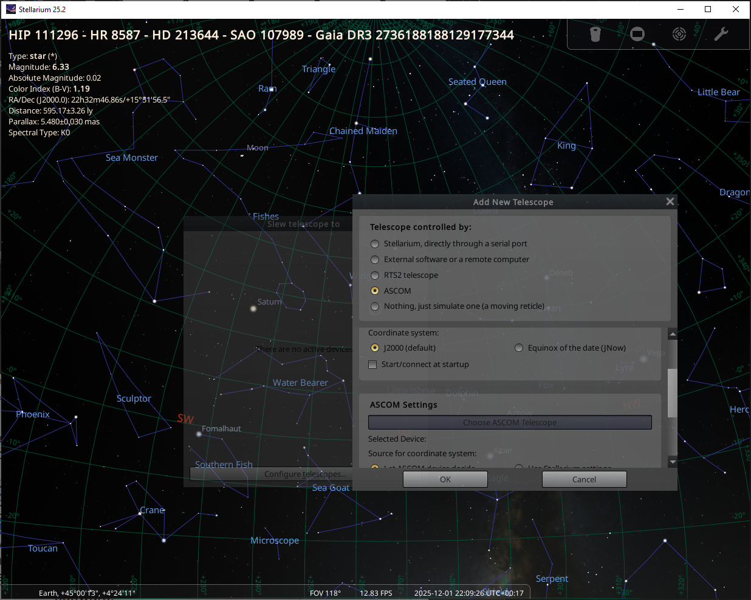
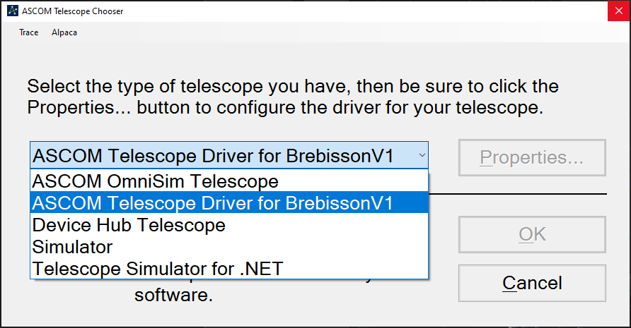Connecter le telescope et vous allez voir l’UI suivante : Stellarium montre ou pointe le télescope avec le réticule. Et la boite de dialogue permet de pointer le télescope. Pour se faire, sélectionner un objet dans stellarium en cliquant dessus, puis cliquer sur « current objetct » dans la boite de contrôle du télescope, puis « Slew » pour faire un Goto. Sync permet de synchroniser. L’interface est un peu bizarre mais marche.
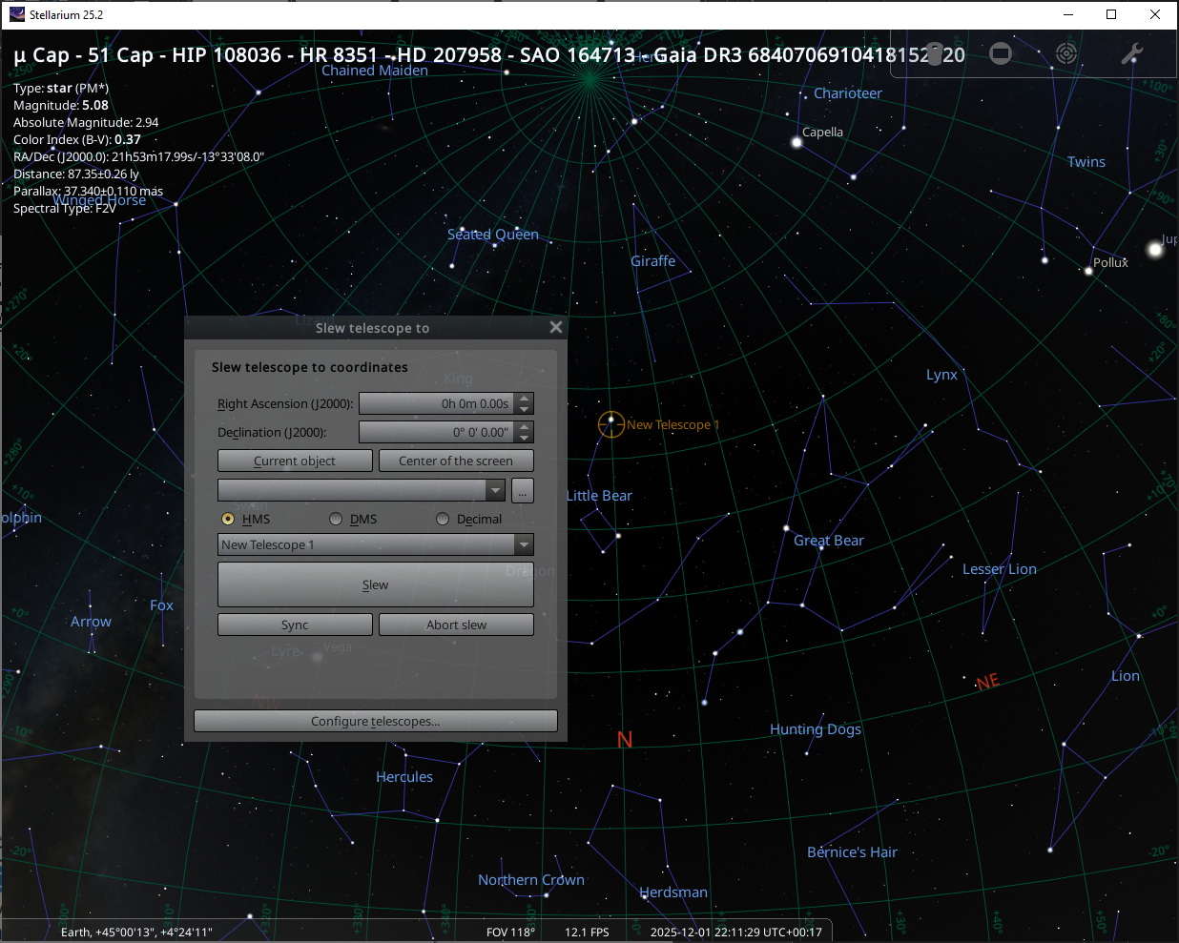

Liaison avec SharpCap
Si votre télescope a une caméra vous pouvez utiliser Sharpcap pour synchroniser.
Dans Fichier, SharpCap settings, Hardware, section « mount », séléctionner “Ascom Telescope driver for BrebissonV1”. Note, vous pouvez aussi connecter le focusser!
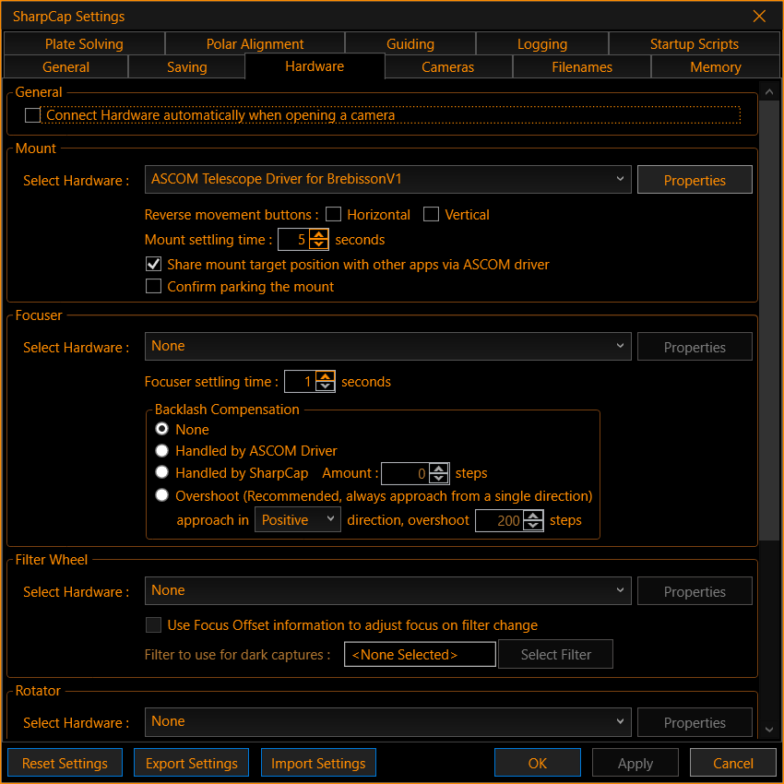
Conencter la camera puis assurez vous que la monture est connéctée :
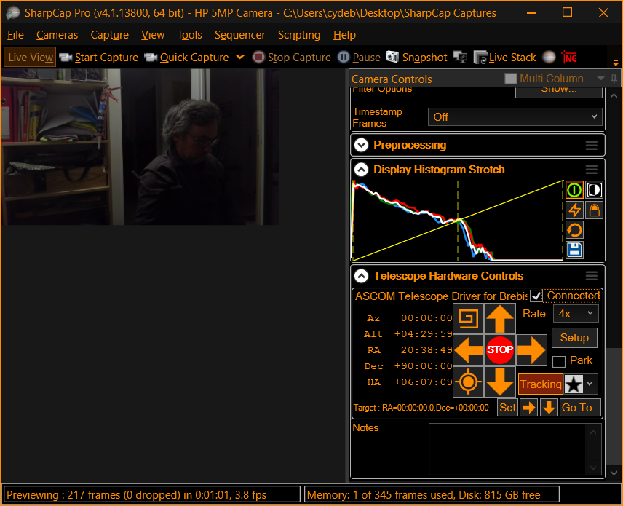
Prenez une photo des étoiles (pas de moi), et utiliser le menu « tools, plate solve and resync » pour que sharpcap fasse un plate solving et synchronize la monture.

Liaison Alpaca (esp32 seulement)

Alpaca est le nouveau système de connexion Ascom qui utilise le réseau.
Pour utiliser Alpaca, votre raquette devra être sur le réseau de votre ordinateur. Soit via une borne wifi « générale », ou connecté a votre PC, ou en mode « serveur » ou c’est la raquette qui sert de borne wifi.
Dans les 2 cas la configuration se fait via le programme driver Ascom normal via la ligne ou on spécifie le réseau wifi. En mode AP (Access Point), la raquette se comporte comme une borne wifi et vous devrez y connecter votre ordinateur. Dans l’autre cas c’est la raquette qui essayera de se connecter au réseau. Utiliser le même nom dans les 2 cas simplifie bien les choses !
Sur la raquette l’interface suivant apparaitra après l’interface focusser. Elle indique l’adresse IP de la raquette (ici 0.0.0.0 en mode test), et le nom du réseau (ici blanc car je suis en mode test). Vous pouvez utiliser les touches haut/bas pour passer du mode AP au mode station (attention, il vas y avoir un reboot du système).
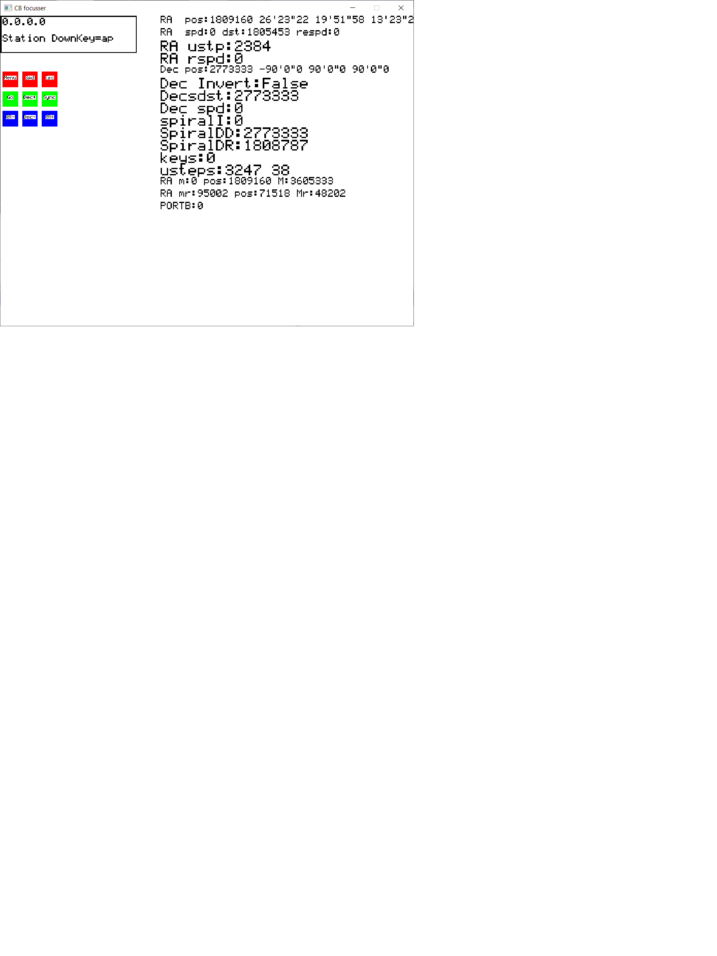
Normalement sharpcap et autres programmes Ascom pourront alors se connecter a la raquette.
Mais vous pouvez aussi vous connecter via un browser internet a http://x.x.x.x/setup ou les x sont remplacé par l’adresse ip de la raquette.
Cela vous donnera access aux fonctions de base du système.
